СЕМЕЙНЫЙ КЛУБ «МЫ ВМЕСТЕ!» - УЧАСНИК АКЦИИ «ЛЕС ПОБЕДЫ»

29 апреля 2017 г. в МБОУ «Гимназия № 17» прошла Акция «Лес Победы» в память участников Великой Отечественной войны. Во дворе гимназии собрались учащиеся гимназии – члены территориального штаба «Королёк» Зелёного Движения России ЭКА, юнармейцы, члены семейного клуба «Мы вместе!», родительская общественность, учителя, ветераны Великой Отечественной войны, жители микрорайона.
В торжественной обстановке были высажены 25 саженцев клёна и во дворе гимназии появилась аллея Победы.
Семейный клуб «Мы вместе!» принял самое активное участие. Родители, бабушки, дедушки, младшие братья и сёстры наших учащихся, которые ещё не ходят в школу, с энтузиазмом и чувством ответственности и важности этого мероприятия, активно включились в работу. Такие акции несут в себе важный воспитательный посыл. Своим примером мы показываем нашим детям, важность заботы о природе – каждый из нас сам выбирает и создает город, в котором он будет жить завтра. Также мы вместе вспоминаем о важнейших событиях в истории нашей страны, вспоминаем какую цену пришлось заплатить нашему народу за мирной небо над головами наших детей.

Руководитель семейного клуба «Мы вместе!»
Терёхина Ирина Владимировна

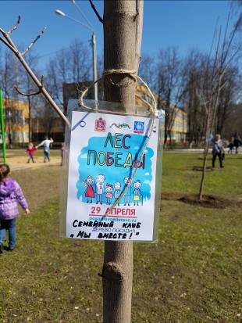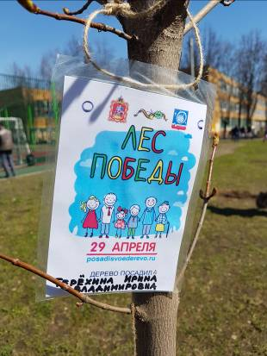

Деревья, посаженные семейным клубом «Мы вместе!»
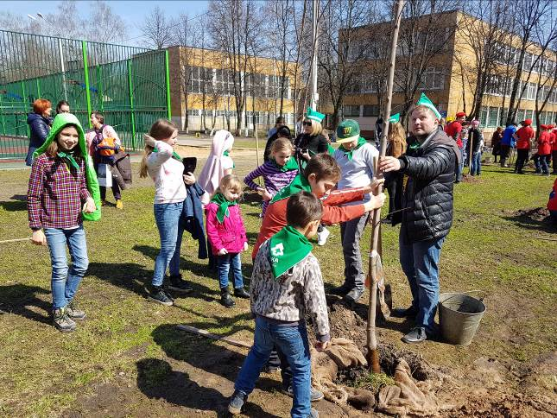
Члены семейного клуба активно включились в работу

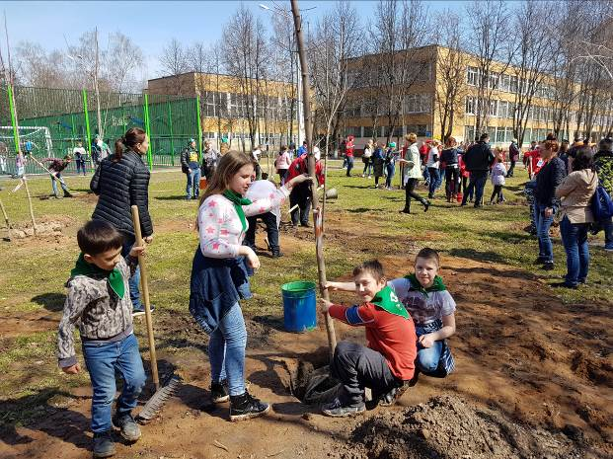
Прямо на территории гимназии за час вырос целый лес – Лес Победы
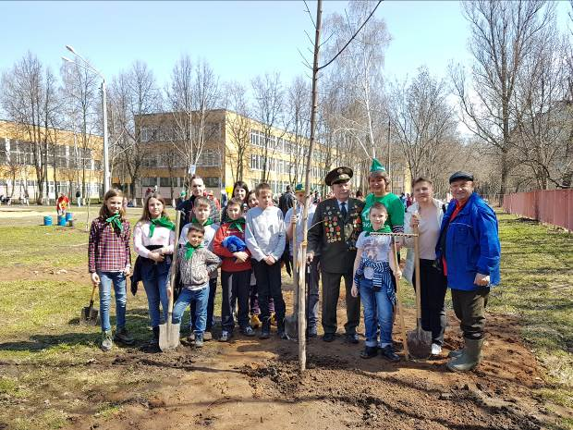
А теперь можно и сфотографироваться! С ветераном ВОв Сычёвым А. А.

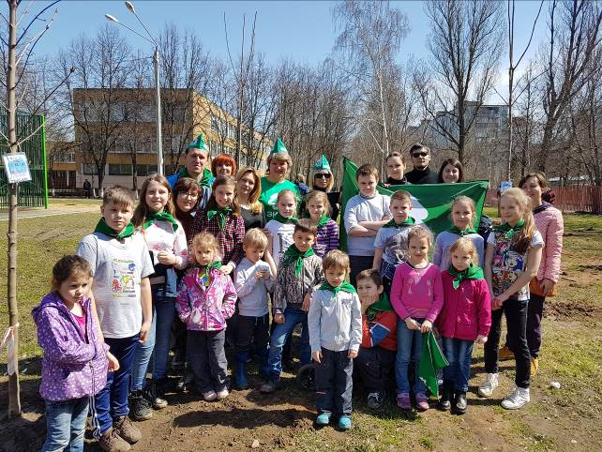
Члены семейного клуба «Мы вместе!»

